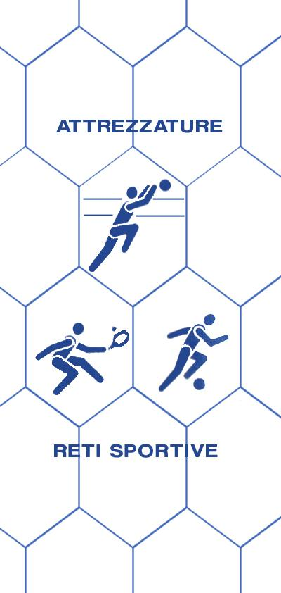
Bresciareti
di Archetti Rag. Paolo
RETI E ATTREZZATTURE PER IMPIANTI SPORTIVI, RECINZIONI, PROTEZIONE, ANTINFORTUNISTICHE, RETI DA PESCA
25050 MONTE ISOLA (BS)
Loc. Peschiera Maraglio – tel/fax 0309886270 Cell 335 6168870
P.I.: 03239220175 C.F.: RCHPLA62P04E333S
www.bresciareti.it info@bresciareti.it
www.retiprotezione.it info@retiprotezione.it

SCHEDA ARTICOLO: V02
Antipiccione trasparente
Rete in nylon monofilo con nodo, con maglia da mm 40x40 e filato da mm 0,60, disponibile nel colore trasparente. Stabilizzato contro i raggi ultravioletti.

COMPOSIZIONE FILATO: rete invisibile in nylon monofilo ad alta tenacità con maglia quadrata da mm 40x40, idrorepellente, spessore filato mm 0,60.

DURATA MINIMA DELLA RETE: oltre 8 anni

CARICO DI ROTTURA: si intende carico di rottura il tiraggio di una maglia da un’estremità all’altra ed è di kg 16

INSTALLAZIONE: estremamente facile

CARATTERISTICHE TECNICHE

MATERIALE: nylon monofilo
COLORE DISPONIBILE: trasparente
SPESSORE FILATO: 0,60 mm
RETE: a maglia quadra
MAGLIA: mm 40x40
PESO: 27 g/mq
BORDATURA PERIMETRALE: realizzata con treccia in nylon spessore mm 6
TEMPERATURA DI FUSIONE: 118°
TEMPERATURA MINIMA D’USO: - 40°
RESISTENZA ALL’ABRASIONE: buona
ASSORBIMENTO D’ACQUA 0,01%: idrorepellente
UTILIZZO: Rete prodotta per evitare che uccelli danneggino caseggiati, tetti e capannoni industriali, monumenti di interesse storico e artistico, allevamento di pollame.
Queste reti di protezione eliminano l’intrusione di volatili senza arrecare danno all’ambiente.

Ogni rete viene utilizzata sia in lunghezza che in larghezza della dimensione richiesta. Completa di rinforzo perimetrale con una treccia da mm 6, di solito di colore bianco, cucita alla rete, lasciando negli angoli uno spezzone di corda per facilitare la messa in opera.
DESCRIZIONE: la rete antipassero, antipiccione volatili in generali, è realizzata in nylon monofilo e stabilizzata ai raggi ultravioletti. E’ di colore trasparente, perciò poco visibile, e fornita con una maglia da mm. 40x40 e un filato dallo spessore di mm. 0,60. Ha una bordatura perimetrale realizzata con treccia in nylon spessa mm. 6, cucita alla rete. E’ idrorepellente e con una buona resistenza all’abrasione, inoltre è estremamente facile da installare.
Viene utilizzata per evitare che gli uccelli danneggino caseggiati, tetti, capannoni industriali e allevamenti di pollame, inoltre non rovinano l’ambiente.
Realizzata su misura in base alle vostre necessità.
Per ulteriori informazioni non esitate a contattarci.

